- Kura ir bruņinieka Rolanda statuja?
A 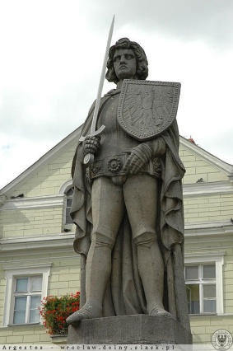 | B 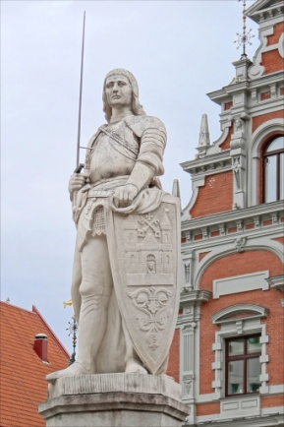 | C 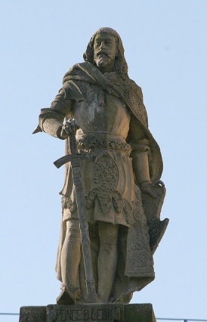
- Kā saucas laukums, kurā atrodas bruņinieka Rolanda statuja?
- Līvu | - Pils
- Rāts | - Melngalvju

- Ar kura vēsturiskā objekta sākām Vecrīgas apskati?
A 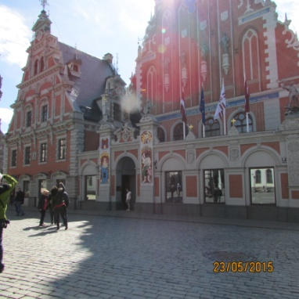 | B 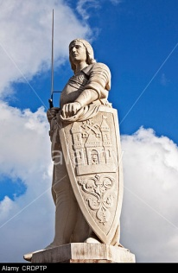 | C 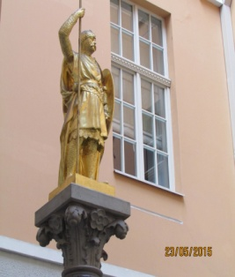

- Kuru ēku rotā šie bareljefi?  - Rīgas rātsnamu  - Sv. Pētera baznīcu  - Melngalvju namu  - Rīgas biržu |  | 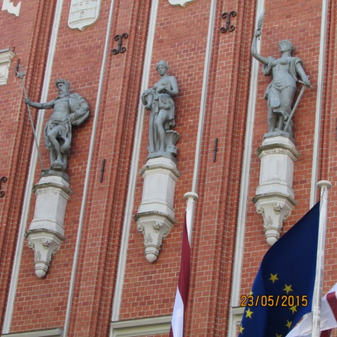
- Šis Rīgas ģerbonis attēlots uz  - Bruņinieka Rolanda vairoga  - Rīgas rātsnama sienas  - Melngalvju nama sienas  - Zviedru vārtiem |  | 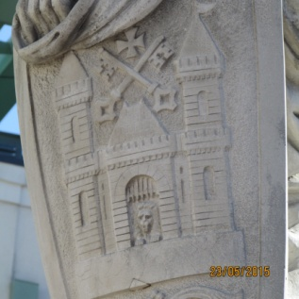
- Kas ir fotogrāfijā redzamā ēka?  - Rātsnams  - Melngalvju nams  - Mazā ģilde  - Vecākais no dzīvojamajiem namiem Rīgā |  | 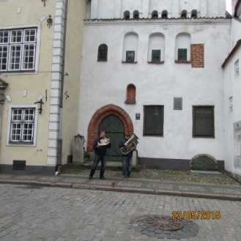
- Fotogrāfijā redzams  - Biržas nama pagalms  - Skats pie Zviedru sienas  - Bastejkalns  - Rātslaukums |  | 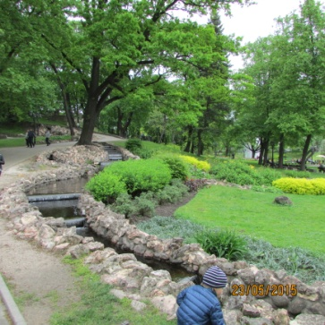
- Fotogrāfijā attēlots  - Lāčplēsis  - Pēteris I  - Bruņinieks Rolands  - Bīskaps Alberts |  | 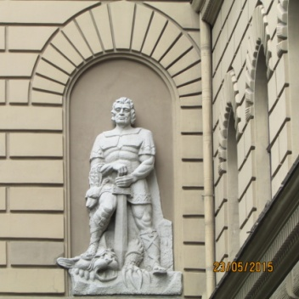
- Ar cik nocietinājuma torņiem bija mūris apkārt Rīgai |  | - 20  - 24  - 28  - 32
10. Pie uzņēmēja un vēstures cienītāja Jevgēņija Gomberga atjaunotā nama Vaļņu ielā 3 ir atjaunots vēsturiskais piemineklis  - Pēteris I  - Lāčplēsis  - Zelta bruņinieks  - Bīskaps Alberts |  | 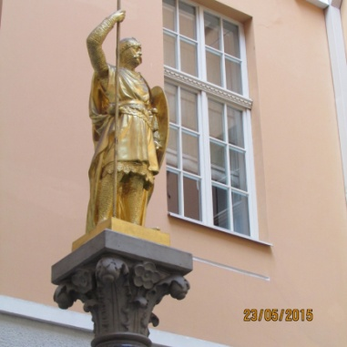
11. Kā saucas ēka, uz kuru skatās zēni?  - Rīgas politehniskais institūts  - Rīgas rāte  - Rīgas Melngalvju nams  - Rīgas Tehniskā universitāte |  | 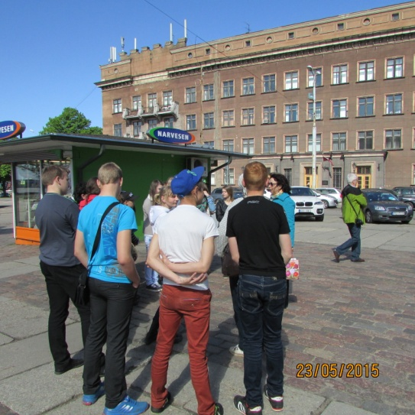
12. Rīgā ir plaši ir pārstāvēts kāds arhitektūras stils, kura dēļ Rīga pat tiek uzskatīta par šī stila galvaspilsētu. Kā sauc šo stilu?  - Modernisms  - Klasicisms  - Jūgendstils  - Baroks |  | 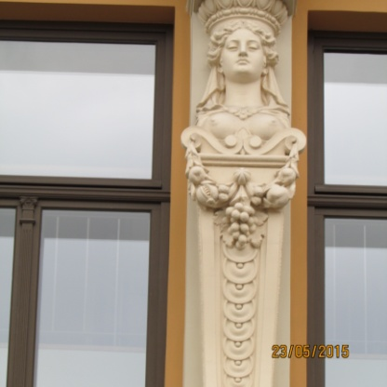
13. Cik apmēram šī stila māju ir Rīgā? |  | - 8  - 80  - 800  - 8000
14. uzraksti, ko simbolizē līkloču sastādītās puķes Līvu laukumā? |  | 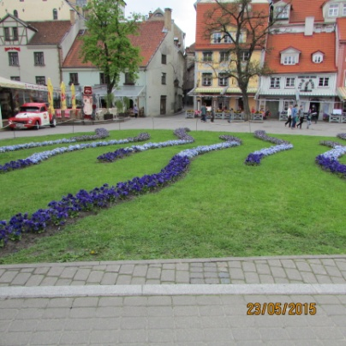
15. Kādi dzīvnieki attēloti šīs mājas sienā  - Peles  - Lapsa  - Bites  - Pāvs |  | 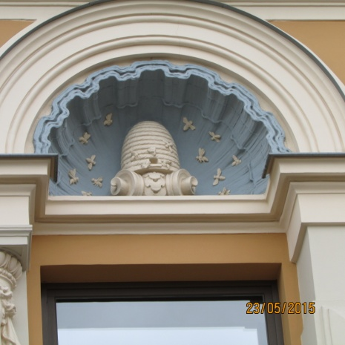
16. Kādas ēkas fragments ir redzams fotogrāfijā?  - Melngalvju nama  - Saeimas ēkas  - Sv. Pētera baznīcas  - Pulvertorņa |  | 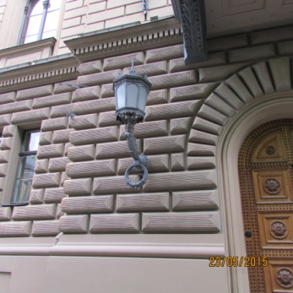
17. Fotogrāfijā redzama detaļa no  - Melngalvju nama  - Pulvertorņa  - Valsts kases (finansu ministrijas)  - Saeimas ēkas |  | 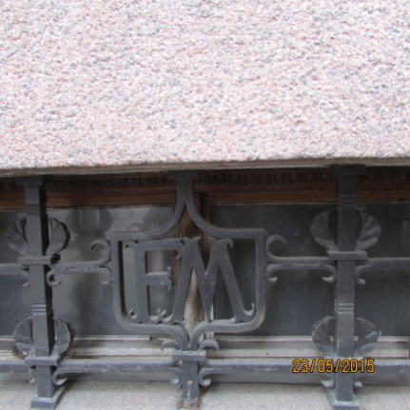
18. Mēs atrodamies  - Rātslaukumā  - Biržas ēkā  - Pie Sv. Pētera baznīcas  - Pie Saeimas nama |  | 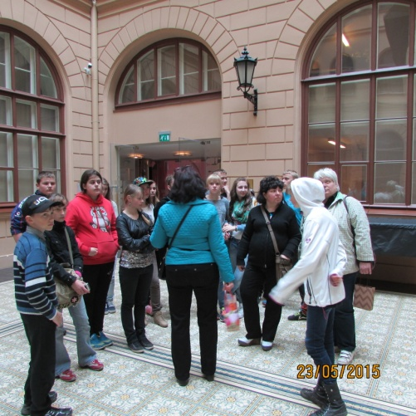
19. Rīgas Birža ir pasaulslavenā Krievijas mākslinieka Dmitrija Gutova darbs - kā Borisa un Ināras Teterevu fonda dāvinājums muzejam.  - Gondola  - Birža  - Zviedru vārti  - Gaisa dārzi |  | 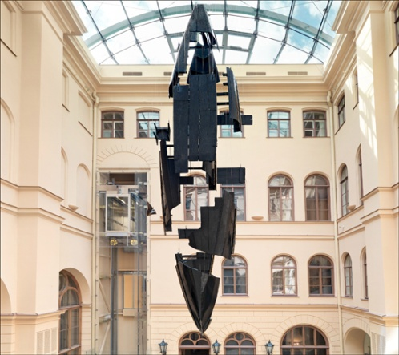
20. Šajā ēkā atrodas  - Finansu ministrija  - Kara muzejs  - Rīgas Birža  - Rīgas rāte |  | 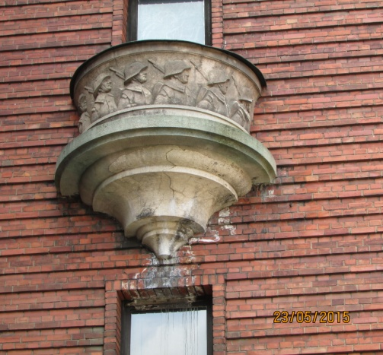
21. Rīgas dibinātājs ir |  | - Bruņinieks Rolands  - Pēteris I  - Bīskaps Jānis  - Bīskaps Alberts
22. Tas ir Līvu akmens, kas atrodas  - Rātslaukumā  - Līvu laukumā  - Rīgas Biržas laukumā  - Pie zviedru vārtiem |  | 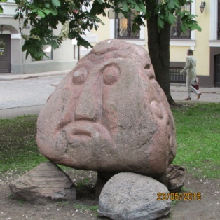
23. Kaķu namu uzbūvēja  - Bīskaps Alberts  - Melngalvji  - Bagāts tirgotājs  - Bruņinieks Rolands |  | 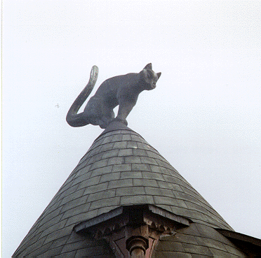
24. Zēni aptausta  - Sv. Pētera baznīcas sienu  - Saeimas nama sienu  - Melngalvju nama sienu  - Birža ēkas sienu |  | 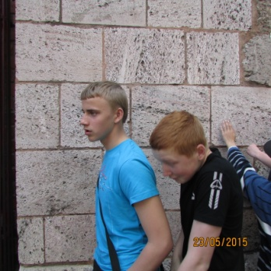
25. Mēs gribam paglaudīt veiksmei  - Rīgas muzikantus  - Brēmenes muzikantus  - Jūrkalnes muzikantus  - Dzīvnieku muzikantus |  | 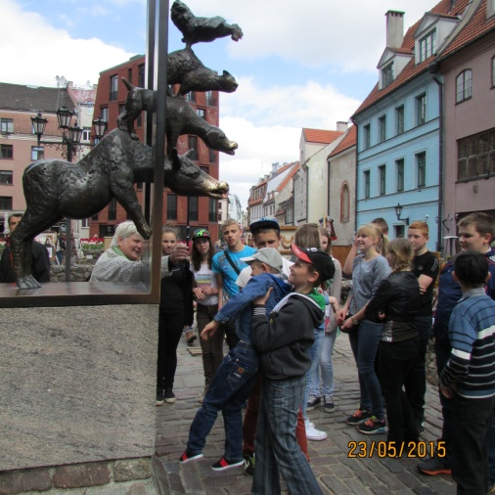
26. Kā latviski sauc „Three wall street” |  | - Smilšu iela nr.3  - Vaļņu iela nr.3  - Kaļķu iela nr.3  - Līvu iela nr.3
27. Fotogrāfijā redzamais cilnis atrodas  - Pie saeimas nama  - Sv. Pētera baznīcas sienā  - Vaļņu ielas tirgotāja mājas sienā  - Melngalvju nama sienā |  | 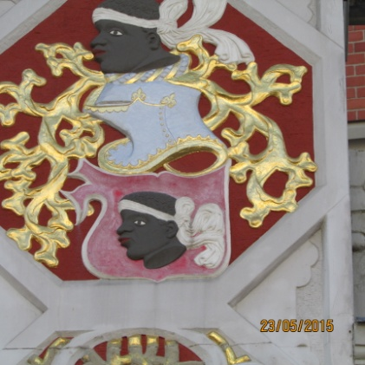
28. Fotogrāfijā redzamajā ēkā kādreiz bija  - Aptieka  - Burvju mākslinieka nams  - Izgatavoja indes  - Izgatavoja dažādus burvju dzērienus |  | 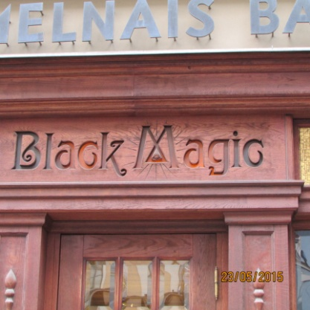
29. Uz nama attēlotās lapsa un zosis simbolizē  - Veiksmīgas medības  - Bagātu tirgotāju  - Tam nav nozīmes  - Bagātu zemes īpašnieku |  | 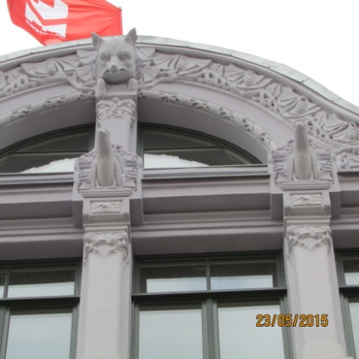
30. Fotogrāfijā redzams  - Plaisa Pulvertorņa sienā  - Ložu pēdas Pulvertorņa sienā  - Rīgas mūra šaujamlūka  - Pulvertorņa šaujamlūka |  | 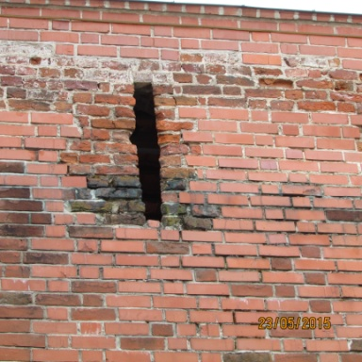
31. Gide rāda iespējamo Bendes namiņu, kas atradās pie  - Rātslaukuma  - Zviedru vārtiem  - Pulvertorņa  - Tirgus laukumā |  | 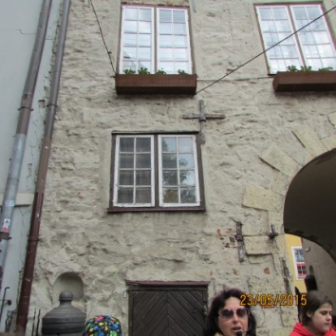
32. Fotogrāfijā redzamās mājas ir  - Zviedru garnizona mājas  - Konventa sēta  - Rīgas birža  - Trīs brāļi |  | 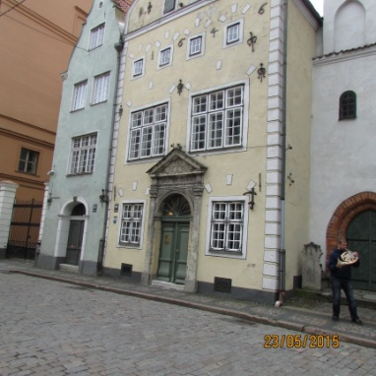
33. Kuras baznīcas tornis tiek restaurēts?  - Rīgas Doma baznīcas  - Sv. Pētera baznīcas  - Sv. Jāņa baznīcas  - Sv. Jēkaba baznīcas |  | 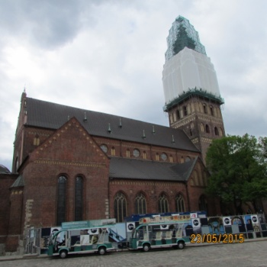
34. Gide mums stāsta par  - Zviedru vārtiem  - Konventa sētu  - Rīgas mūriem  - Pulvertorni |  | 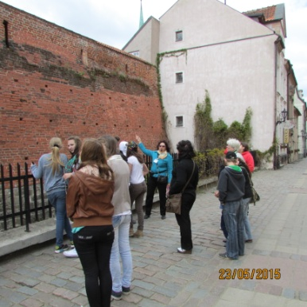
35. Viduslaikos Rīgā noteicēji bija |  | - Vācu kungi  - Krievu kungi  - Lībieši  - Visiem bija vienādas tiesības
36. Šajā jūgendstila mājas fasādē attēlotas  - Lapsas  - Bites  - Peles  - putni |  | 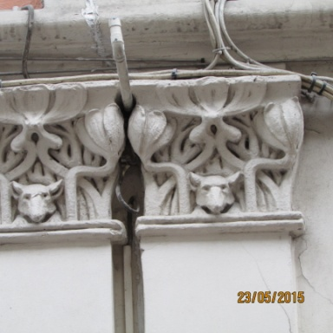
37. Kādiem vārdiem jābūt ierakstītiem baltajā laukumā?  - Eiropas Padomē  - Eiropas eirozonā  - Eiropas sastāvā  - Eiropas Savienības |  | 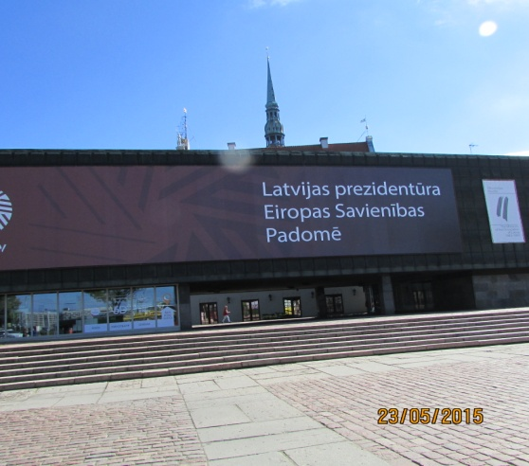
38. Rātslaukumā ir atzīmēta vieta, kurā notika  - Raganu sadedzināšana  - Siešana pie kauna staba  - Pirmā ziemassvētku eglīte  - Bija bīskapa Alberta piemineklis |  | 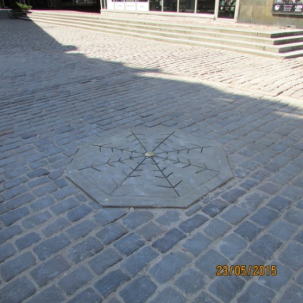
39. Mēs atrodamies  - Rātslaukumā  - Līvu laukumā  - Pie Sv. Pētera baznīcas  - Doma laukumā |  | 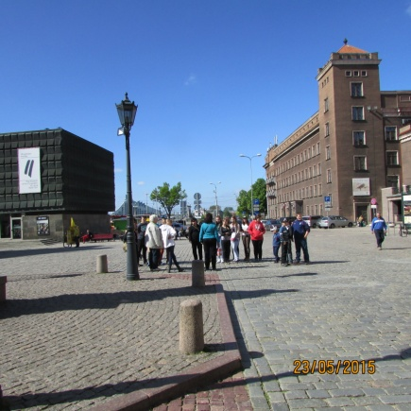
40. Uzraksti, kura ir Lielā ģilde un kura Mazā ģilde
A 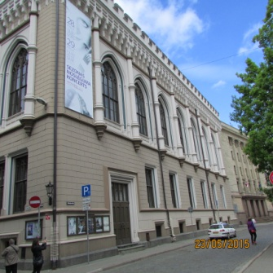 B 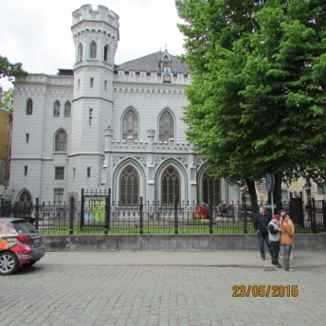
41. Mēs ejam pa Vaļņu ielu un priekšā mums ir  - Zviedru tornis  - Sviedru vārti  - Pulvertornis  - Bastejtornis |  | 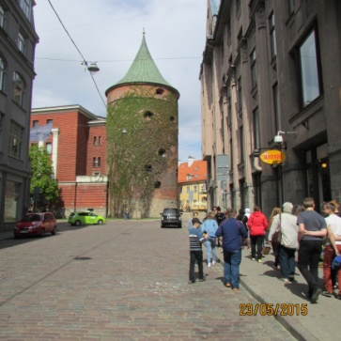
42. Vecrīgā mēs apskatījām  - Kaļķu vārtus  - Zviedru vārtus  - Lauvu vārtus  - Vaļņa vārtus |  | 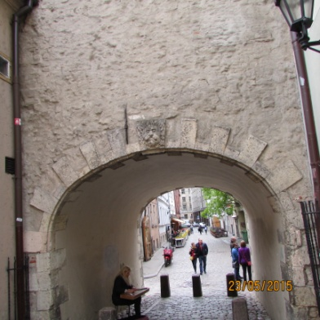
43. 1.-4.klases klausās gides stāstījumu  - Rātslaukumā  - Līvu laukumā  - Doma laukumā  - Sv. Pētera baznīcas laukumā | 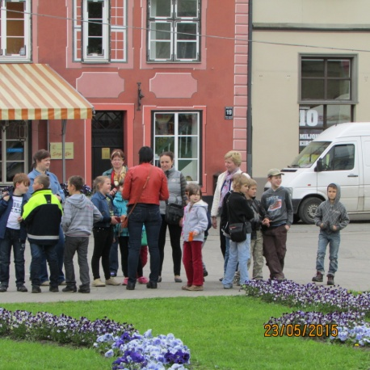
http://www.jigsawplanet.com/?rc=play&pid=2e1cf7408032

